Opis przedmiotu zamówienia.

Przedmiotem zamówienia jest rower składany, MTB, przystosowany do poruszania się w terenie charakteryzującym się dużymi wzniesieniami oraz nieutwardzonymi drogami. Rozkładanie oraz składanie roweru powinno odbywać się bez użycia dodatkowych narzędzi.
Parametry techniczne oraz wyposażenie:
- rama w rozmiarze L 20” wykonana ze stopu aluminium w rozmiarze umożliwiającym poruszanie się osobom o wzroście 170 – 190 cm.
- rozmiar obręczy kół 26”
- opony o grubości min. 26 x 2.0”, max 26 x 2.3”
- kaseta tylna min. 9 rzędowa
- kaseta przednia min 2 rzędowa
- przedni widelec amortyzowany
- regulowana wysokość siodła
- waga max. roweru gotowego do jazdy - 16 kg.
- nośność min. 100 kg.
- max wymiary po złożeniu 110x40x110 cm
- hamulce przednie oraz tylne tarczowe, hydrauliczne
- Instrukcja obsługi , karta gwarancyjna

Dodatkowe wyposażenie.
Rower powinien być wyposażony dodatkowo w:
- podpórkę boczną,
-dzwonek,
-lampę rowerową tylną barwy czerwonej
-lampę rowerową przednią barwy białej
- torba podsiodłowa
- zapasowa dętka
- zestaw naprawczy (multitool)

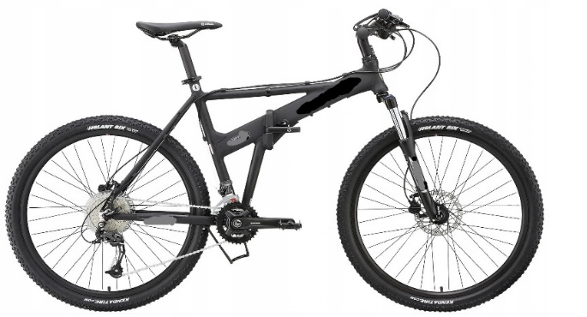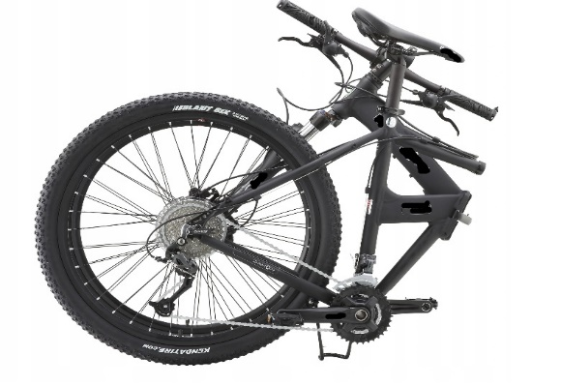

Zdj. poglądowe przedmiotu zamówienia

